## 



НАЦІОНАЛЬНИЙ ТЕХНІЧНИЙ УНІВЕРСИТЕТ УКРАЇНИ

«КИЇВСЬКИЙ ПОЛІТЕХНІЧНИЙ ІНСТИТУТ імені Ігоря Сікорського»

ФАКУЛЬТЕТ ПРИКЛАДНОЇ МАТЕМАТИКИ

# Кафедра системного програмування та спеціалізованих комп’ютерних систем

**Лабораторна робота №1**

з дисципліни

**«Бази даних і засоби управління»**

Тема: «***Створити БД "Бібліотека" в СУБД PostgreSQL   
з допомогою конструктора PgAdmin 4***»

Виконав: студент 3 курсу

ФПМ групи КВ-83

Глухоман А.

Перевірив: Павловський В.І.

Київ – 2021

## **Лабораторна робота №1.**

***Створити БД "Бібліотека" в СУБД PostgreSQL   
з допомогою конструктора PgAdmin 4***

***Мета роботи:*** створити БД Бібліотека та сформувати обмеження цілісності на значення даних.

***Порядок виконання роботи***

1. Розробити концептуальну модель вибраного предметного середовища. Концептуальну модель предметного середовища Бібліотека наводиться в Додатку А до лабораторної роботи;
2. Розробити логічну модель (схему) даних БД. Логічна модель (схема) даних БД Бібліотека наводиться в Додатку ? до лабораторної роботи;
3. Вивчити склад та правила роботи з СУБД PostgreSQL;
4. Створити в СУБД PostgreSQL БД Бібліотека , використовуючи конструктори таблиць та стовпчиків (краще колонок). Схема даних БД Бібліотека наводиться в Додатку Б до лабораторної роботи. Перелік атрибутів наводиться в Додатку В до лабораторної роботи;
5. Сформувати обмеження цілісності, що забезпечують:
   * унікальність та обов’язковість вводу первинних ключів для всіх таблиць;
   * перевірка на відповідність зовнішніх ключів таблиць;
   * обмеження на значення даних для атрибутів "expiredIn", "name", "sex", "age", "surname" і вивід відповідних повідомлень при їх порушені (опис всіх атрибутів наводиться нижче в Додатку В до лабораторної роботи);
   * обов’язковість вводу атрибутів "expiredIn", "name", "sex", "age", "surname" та інших.
6. Фізична модель (схема) даних БД Бібліотека наводиться в Додатку ? до лабораторної роботи;
7. Заповнити створену БД даними (порядку 5-10 записів в кожній таблиці).

###### ***Зміст звіту***

1. Склад СУБД PostgreSQL.
2. Концептуальна модель предметної області.
3. Логічна модель (схема) БД.
4. Склад обмежень цілісності в термінах СУБД PostgreSQL.
5. Фізична модель БД в термінах СУБД PostgreSQL.
6. Представлення БД в pgAdmin 4

**Додаток А. Концептуальна модель предметної області**

**"Відеохостинг"**

В концептуальній моделі предметної області "Відеохостинг" (Рисунок 1) виділяються наступні сутності та зв'язки між ними.

Сутність “Канал” з атрибутами: id, ім’я, опис;

Сутність “Електронна пошта ” з атрибутами “адрес”, “Дата регістрації”, “номер телефону”;

Сутність "Відео" з атрибутами: заголовок, url, опис;

Сутність “Коментар” з атрибутами: текс.

Між сутностями “Канал” та "Електронна пошта" зв’язок R(1:1), тому що один канал може використовувати лише одну електронну пошта і вона повинна бути унікальною для кожного каналу.

Коментарі та відео мають зв’язок R(M:1), тому що коментар може стосуватися лише одного відео, але відео може містити багато коментарів.

Також коментарі та канали мають зв’язок R(M:1), тому що один коментар може написати лише один користувач (канал), але користувач може залишати багато коментарів.

Відео та канали мають зв’язок R(M:1) тому що один канал може мати багато відео.

Оскільки на канал можуть підписуватися багато інших каналів, то тут відношення R(M:M).

Рисунок 1 - Концептуальна модель предметної області "Відеохостинг"

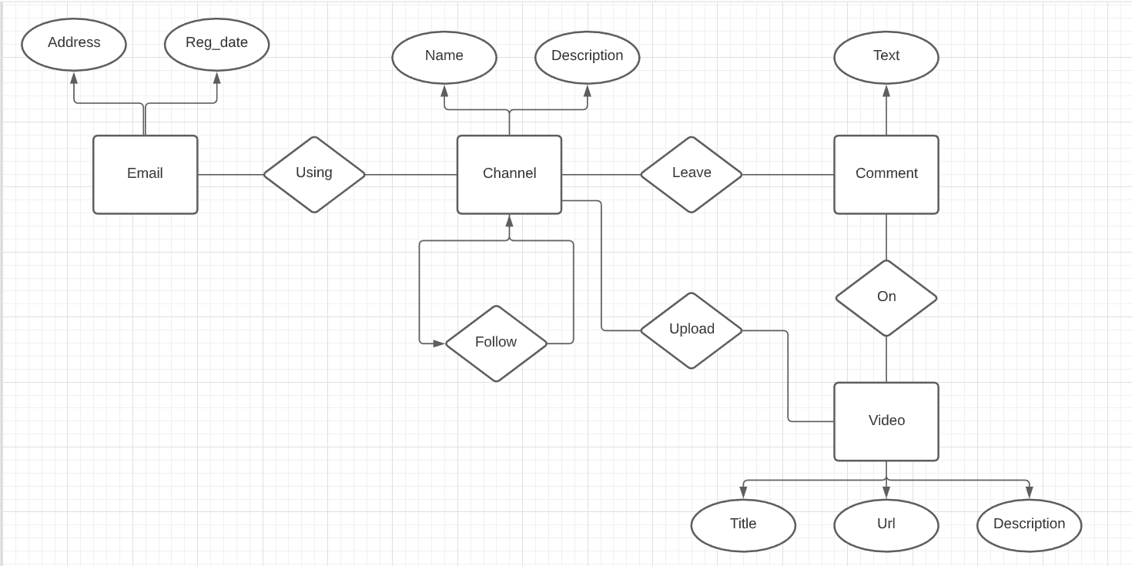

**Додаток Б. Логічна модель (схема) БД "Відеохостинг"**

В логічній моделі (Рисунок 2):

Сутність “Канал” перетворена в таблицю “Channel”.

Сутність “Електронна пошта” була перетворена в таблицю ”Email”.

Сутність "Коментар" була перетворена в таблицю “Comment”.

Сутність “Відео” була перетворена в таблицю “Video”.

Оскільки відношення між каналами і каналами R(M:M), потрібно створити ще одну перехідну таблицю під назвою “Channel_Follow”.

Рисунок 2 - Логічна модель предметної області "Відеохостинг"

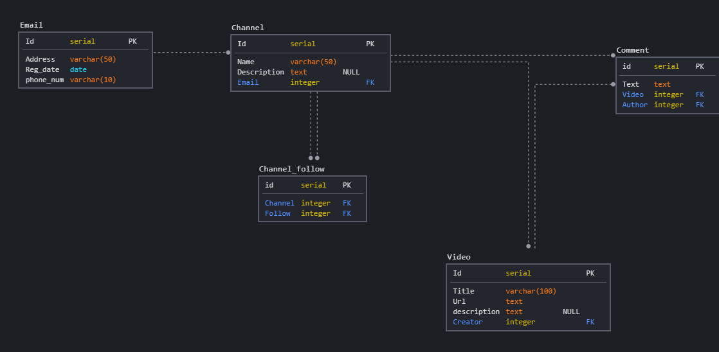

Схема бази даних відповідає **1НФ** тому, що: кожен атрибут атомарний.

Схема бази даних відповідає **2НФ** тому, що: кожна таблиця у БД має первинний ключ, який залежить лише від одного атрибута. У даній БД первинний ключ є сурогатним. Також у базі даних в кожній таблиці кожен атрибут неприводимо залежить від потенційного ключа.

Схема бази даних відповідає **3НФ** тому, що:

У базі даних нема неключових транзитивних залежностей.

В. Структура БД “Відеохостинг”

Рисунок 3 - Структурна модель предметної області "Відеохостинг"

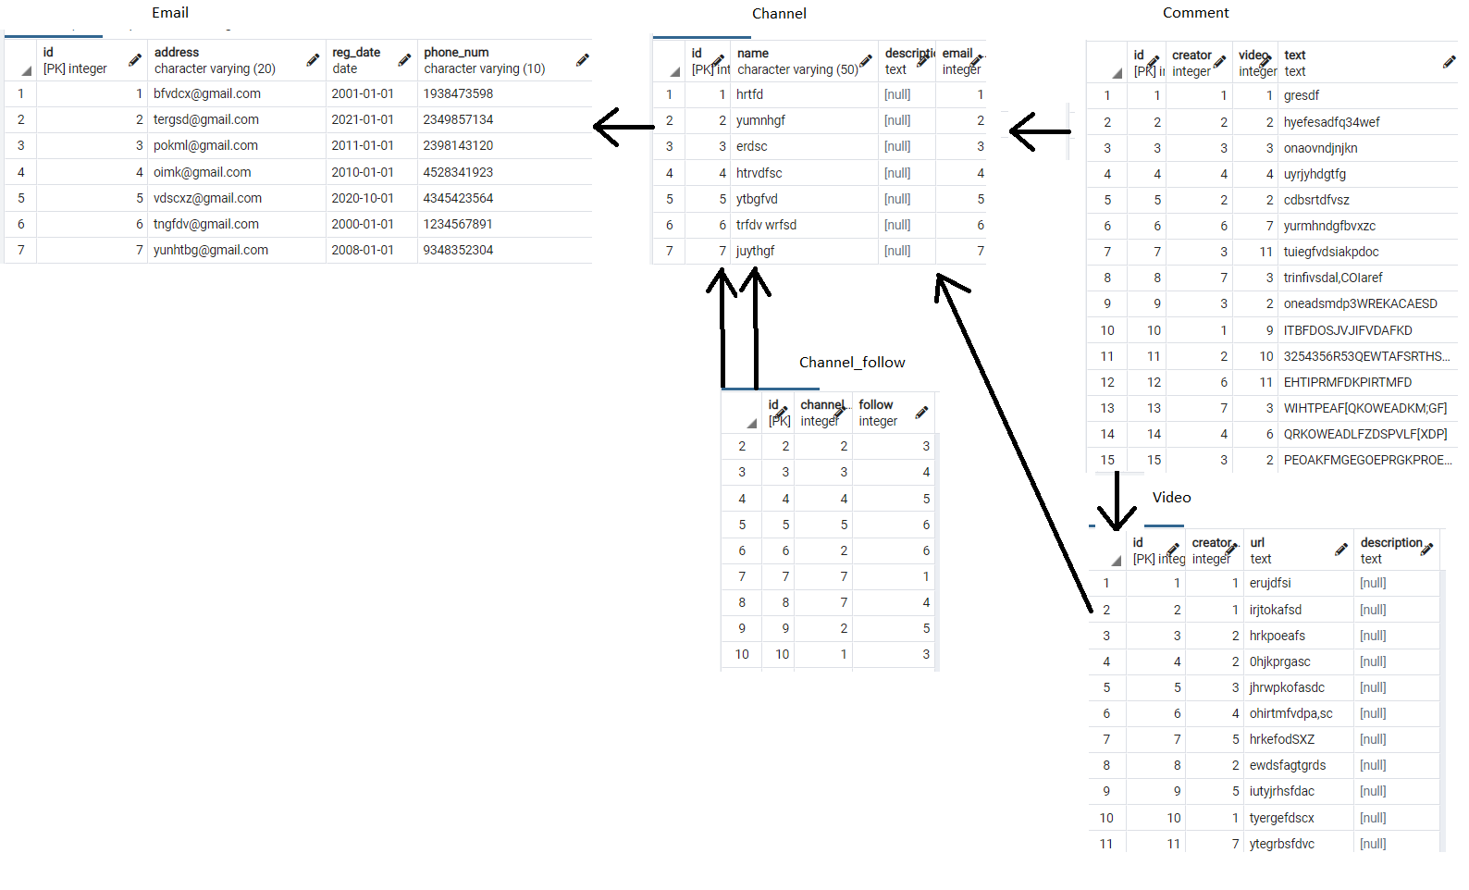

Додаток Г. Опис структури БД "Відеохостинг"

Текстове представлення логічної моделі (схеми) БД

|  |  |  |
| --- | --- | --- |
| **Відношення** | **Атрибут** | **Тип** |
| Відношення “Email” містить інформацію про електронні пошти користувачів. | Id – унікальний номер запису в БД. Не допускає NULL  Address – адреса пошти. Не допускає NULL.  Reg_date – дата створення пошти. Не допускає NULL.  Phone_num – номер телефону. Не допускає NULL. | Числовий, SERIAL PK  Текстовий(20)  Дата (Date)  Текстовий(10) |
| Відношення ”Channel” містить інформацію про канали користувачів. | Id – унікальний номер запису в БД. Не допускає NULL  Name – ім’я каналу. Не допускає NULL.  Description – опис каналу.  Email – електронна пошта користувача. Не допускає NULL. | Числовий, SERIAL PK  Текстовий(50)  Текстовий  Числовий FK |
| Відношення ”Channel_follow” містить інформацію про зв’язок каналів між собою (підписки). | Id – унікальний номер запису в БД.  Channel – Канал, який підписується. Не допускає NULL.  Follow – канал, на який підписуються. Не допускає NULL. | Числовий, SERIAL PK  Числовий FK  Числовий FK |
| Відношення ”Video ” містить інформацію про відео, що загружають на сервіс. | Id - унікальний номер відео в БД. Не допускає NULL  Title – назва (заголовок) відео. Не допускає NULL.  Description – опис відео.  Url – посилання на відео. Не допускає NULL.  Creator – автор відео (канал) | Числовий, SERIAL PK  Текстовий(20)  Текстовий  Текстовий  Числовий FK |
| Відношення “Comments ” містить інформацію про коментарі до відео. | Id – унікальний номер запису. Не допускає NULL.  Text – текст коментаря. Не допускає NULL.  Author – номер автора (канал) коментаря в БД. Не допускає NULL.  Video – унікальний номер відео, до якого залишили коментар. Не допускає NULL. | Числовий SERIAL PK  Текстовий  Числовий FK  Числовий FK |

**Додаток Д. Опис таблиць БД "Бібліотека" в pgAdmin 4**

**Структура таблиць БД**

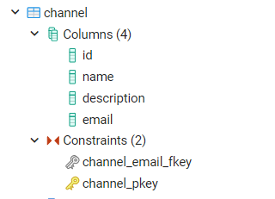 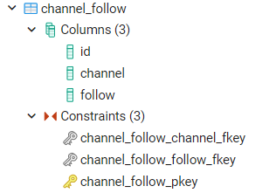 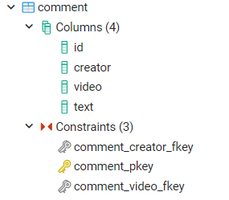 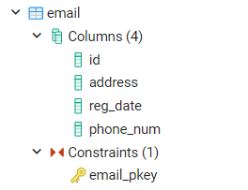 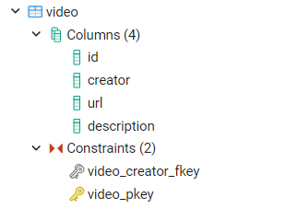

**Таблиця “EMAIL”**

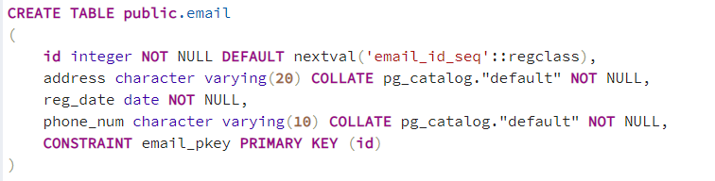 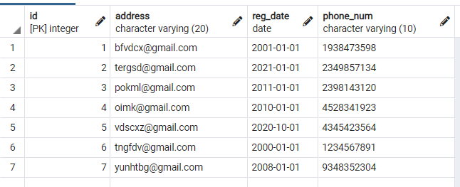

**Таблиця “CHANNEL”**

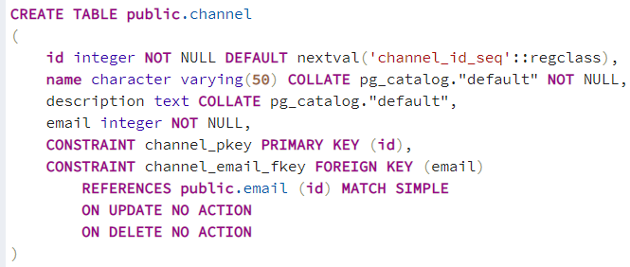

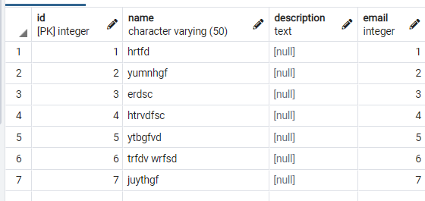

**Таблиця “Channel_follow”**

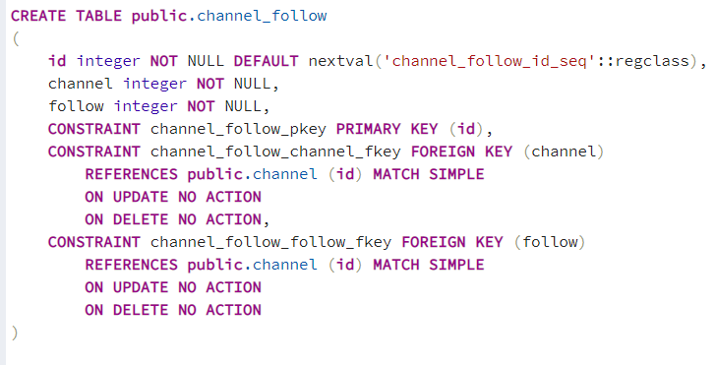 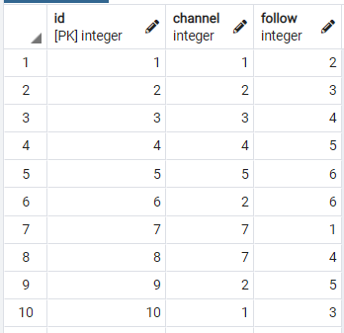

**Таблиця “Video”**

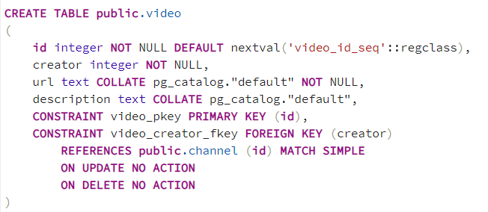

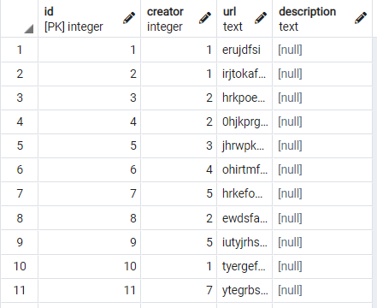

**Таблиця “Comments”**



